Personalie

MHP Solution Group: Michael Zitzmann wird SVP Sales
Neustadt am Rübenberge, 4. Januar 2021 – Die MHP Solution Group ist stolz darauf mit Michael Zitzmann (49) die neu geschaffene Position des Senior Vice President Sales zu besetzen. Mit Wirkung zum 1. Januar verantwortet der gebürtige Saarländer den gesamten Vertrieb beim führenden Anbieter von End-to-End Logistiksoft- und Hardwarelösungen in der DACH-Region. Zuvor war Zitzmann CEO und CSO der Kölner Circlon Group, die sich auf Lösungen für die mobile Datenerfassung spezialisiert hat. Zur MHP Solution Group gehören zehn Tochterunternehmen, die in den Business Units Customs, Warehouse, Shipping und Transport organisiert sind.
„Ich freue mich, dass wir mit Michael Zitzmann einen sehr angesehenen und erfahrenen Manager aus der IT-Branche gewinnen konnten“, erklärt Jasmino Burkic, CEO der MHP Solution Group. Die neu geschaffene Position des Senior Vice President Sales sei aufgrund des schnellen Wachstums und den zahlreichen Firmenkäufen in den vergangenen Jahren notwendig geworden. „Die Synergien innerhalb der Gruppe sollen künftig noch besser gebündelt und kundenorientiert genutzt werden“, plant Burkic.
Als SVP Sales verantwortet Michael Zitzmann zukünftig die Vertriebsaktivitäten der Gruppe und wird die gezielte Kundenansprache, gemeinsame Projekte sowie übergreifende Themen koordinieren. Dabei sieht sich der 49-jährige als Unterstützer des Sales-Teams. „Ich bin sehr gespannt auf die neue Herausforderung und bin stolz, meine bisherigen beruflichen Erfahrungen in einer derart zukunftsweisenden und vor allem dynamisch wachsenden Unternehmensgruppe einbringen zu können“, betont Zitzmann.
Zur MHP Solution Group mit Sitz in Neustadt am Rübenberge bei Hannover gehören zehn Tochterunternehmen, die in vier Business Units Customs, Warehouse, Shipping und Transport aktiv sind. Das Ziel dabei ist: die bereichs- und unternehmensübergreifende Vernetzung der Daten dieser vier Kernbereiche, abgerundet mit einem Business Intelligence Ansatz und der notwendigen Hardware. Auf dieser Basis hat die MHP Solution Group die MHP Simple Chain entwickelt: mit durchgängiger digitaler Vernetzung liefert die Simple Chain damit den Schlüssel zu Transparenz, Kosteneinsparungen und letztlich zufriedeneren Kunden.

ENDE/Länge ca. 2.180 Zeichen inkl. Leerzeichen

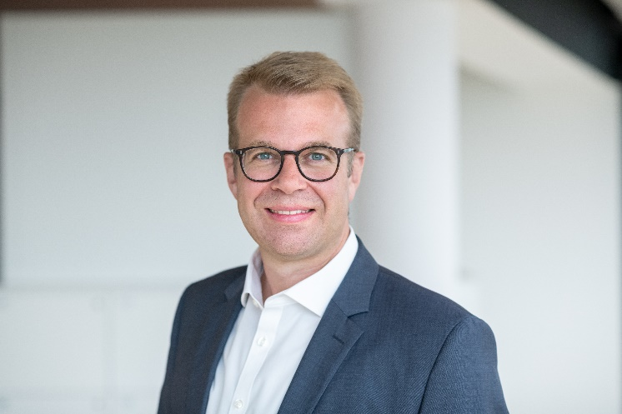

Michael Zitzmann (49) ist mit Wirkung zum 1. Januar Senior Vice President Sales der MHP Solution Group.

Quelle: MHP Solution Group / Das Bild kann unter www.logpr.de in hoher Auflösung heruntergeladen werden.

MHP Solution Group – DOING LOGISTICS
Die 1999 gegründete MHP Solution Group GmbH mit Sitz in Neustadt am Rübenberge bei Hannover ist Gesamtanbieter für intelligente Softwarelösungen, Hardware, Beratung und Business Intelligence in der Logistik. Die Unternehmensgruppe vereint über 250 Jahre Logistik-Kompetenz kombiniert mit branchenübergreifendem Logistikwissen und zukunftsweisenden Businesslösungen für die Optimierung der Logistik-Prozesse. An 12 Standorten in Europa beschäftigen die 10 Unternehmen der MHP Solution Group rund 300 Mitarbeiter, organisiert in vier Produktbereiche: Customs (TIA innovations GmbH Böbingen, AZ Außenwirtschafts- und Zollberatungsgesellschaft mbH Albstadt und die ZOB GmbH Albstadt), Warehouse (aisys Advanced Information Systems GmbH Würzburg, KDL Logistiksysteme GmbH Hamburg, LogControl GmbH Pforzheim, PANDA PRODUCTS Barcode-Systeme GmbH Norderstedt), Shipping (MHP Software GmbH Neustadt, MHP Software S.L. Spanien) & Transport (BNS GmbH Düsseldorf, TRANSDATA Software GmbH & Co. KG Bielefeld) sowie das Entwicklungshub MHP Solution Center in Spanien.

Weitere Informationen zum Unternehmen unter: www.mhp-solution-group.com & www.doing-logistics.com

Pressekontakt
Maren Weber, Leitung Marketing
MHP Solution Group GmbH, Neustadt am Rübenberge
Telefon: +49 5032 96 56 200
Mobil: +49 151 24503302
E-Mail: maren.weber@mhp-net.de

